

Colegio Nuestro Tiempo - R.B.D.: 14.507-6
Profesores: Alejandra Moreno R. – Jorge Vilches
Ed. Diferencial: Javiera Marambio
Guía Articulada
Lenguaje y Comunicación – Artes Visuales
Cuarto básico
Semana 19
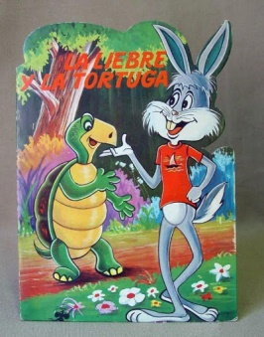
Objetivos:
- Usar la conciencia del otro y las habilidades interpersonales para establecer y mantener relaciones positivas
- Reconocer y describir características de los personajes identificando similitudes y diferencias, a través de la lectura y escritura de un nuevo cuento.

¿Conocen la historia de la liebre y la tortuga? ¡Vamos a leerla!

En el mundo de los animales vivía una liebre muy orgullosa y vanidosa, que no cesaba de pregonar que ella era el animal más veloz del bosque, y que se pasaba el día burlándose de la lentitud de la tortuga.
- ¡Eh, tortuga, no corras tanto! Decía la liebre riéndose de la tortuga.
Un día, a la tortuga se le ocurrió hacerle una inusual apuesta a la liebre:
- Liebre, ¿vamos hacer una carrera? Estoy segura de poder ganarte.
- ¿A mí? Preguntó asombrada la liebre.
- Sí, sí, a ti, dijo la tortuga. Pongamos nuestras apuestas y veamos quién gana la carrera.
La liebre, muy engreída, aceptó la apuesta prontamente.
Así que todos los animales se reunieron para presenciar la carrera. El búho ha sido el responsable de señalizar los puntos de partida y de llegada. Y así empezó la carrera:
Astuta y muy confiada en sí misma, la liebre salió corriendo, y la tortuga se quedó atrás, tosiendo y envuelta en una nube de polvo. Cuando empezó a andar, la liebre ya se había perdido de vista. Sin importarle la ventaja que tenía la liebre sobre ella, la tortuga seguía su ritmo, sin parar.
La liebre, mientras tanto, confiando en que la tortuga tardaría mucho en alcanzarla, se detuvo a la mitad del camino ante un frondoso y verde árbol, y se puso a descansar antes de terminar la carrera. Allí se quedó dormida, mientras la tortuga seguía caminando, paso tras paso, lentamente, pero sin detenerse.
No se sabe cuánto tiempo la liebre se quedó dormida, pero cuando ella se despertó, vio con pavor que la tortuga se encontraba a tan solo tres pasos de la meta. En un sobresalto, salió corriendo con todas sus fuerzas, pero ya era muy tarde: ¡la tortuga había alcanzado la meta y ganado la carrera!
Ese día la liebre aprendió, en medio de una gran humillación, que no hay que burlarse jamás de los demás. También aprendió que el exceso de confianza y de vanidad, es un obstáculo para alcanzar nuestros objetivos. Y que nadie, absolutamente nadie, es mejor que nadie.
Ahora te invito a ver el vídeo de la fábula anterior https://www.youtube.com/watch?v=SplbeairXTQ&feature=youtu.be

A partir de la historia de la Liebre y la Tortuga, responde las siguientes preguntas:

- ¿En qué se diferencian la liebre y la tortuga?

- ¿En qué crees que se parece la liebre y la tortuga?

- ¿Cómo pudo ganar la carrera cuando la Liebre es un corredor mucho más rápido?

- Ahora ordenarás las características de cada personaje en el siguiente esquema y las que tienen en común.

Características
Liebre
Características Tortuga

Características comunes entre Liebre y Tortuga

Ahora escribirás una nueva versión del relato, usando sólo las similitudes de ambos personajes. Al momento de escribir, considerar lo siguiente:
- Las oraciones comienzan con mayúscula y finalizan con un punto.
- Los sustantivos propios, SIEMPRE, se escriben con mayúscula.
- Las ideas diferentes se separan en párrafos.
Recuerda:
- Se escriben con “B” las palabras que llevan la combinación “BL”, “BR”, y “MB”. Ejemplos: Hablar, abrigo, embarazo.
- Se escribe con “V”, las palabras que antes llevan una “N”. ejemplo: envío.
- Los verbos terminados en “ABA”, siempre se escriben con “B”. Ejemplos: cantaba, jugaba y bailaba.

Narrar es contar unos hechos reales o imaginarios con unos personajes en un tiempo y lugar determinados. Atendiendo a esta definición, cualquier texto narrativo debe tener en cuenta los cinco elementos de la narración para su elaboración.
Los elementos de un texto narrativo son los siguientes:
- Narrador: quien cuenta la historia.
- Personajes: quienes realizan las acciones.
- Lugar: donde se desarrollan las acciones.
- Tiempo: es la época o momento en que se sitúa la historia o narración.
- Acción: es la organización del relato y tiene tres momentos claves (inicio, desarrollo y desenlace).

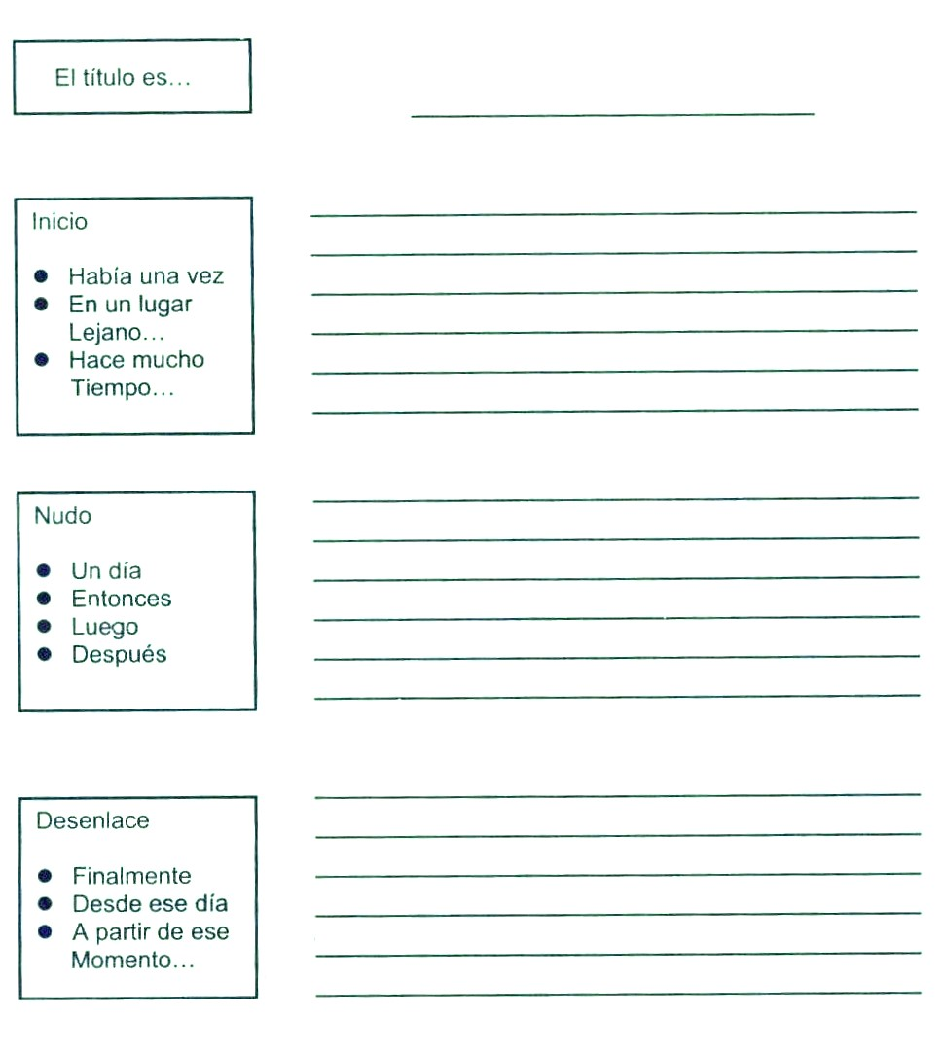
Una forma de poder organizarlo es usando la siguiente planilla:

Todos somos iguales porque tenemos los mismos derechos y, a la vez, todos tenemos diferencias que forman parte de nuestro origen o de nuestra historia personal.
Cada persona tiene sus propias emociones, cultura, lengua, en fin, una serie de valores que conforman la propia identidad. Cada persona es un ser único.
Los hombres y las mujeres somos iguales, y esto hace que tengamos las mismas necesidades y los mismos derechos: a la educación, al trabajo, a un trato digno, a ser valorados, al respeto a nuestras ideas y decisiones, a ser libres.
Pero nos diferencian nuestras costumbres, nuestra forma de vestirnos, nuestros gustos, la forma de hablar, de pensar, las creencias religiosas, la edad, e incluso aquellas cosas en las que cada uno de nosotros destaca por encima de los otros. Y todas esas diferencias nos hacen ser personas únicas.
Pero lo que es evidente es que, por encima de todas las diferencias, nuestro valor como personas es el mismo.

ARTICULACIÓN CON ARTES VISUALES

Objetivo: Describir sus observaciones de obras de arte y objetos, usando elementos del lenguaje visual y expresando lo que sienten y piensan.

Teniendo presente que todas las personas somos iguales, solamente diferenciándonos por raza, cultura, observa las artesanías de estos pueblos originarios.

1.- Luego elige una de estas muestras culturales cópialo, píntalo y describe la emoción que sientes ante este diseño o que crees que representa

2.- Ahora realizarán un trabajo de arte de cestería en volumen, usando como material papel de diario en tiras. Los estudiantes van doblando o torciendo el papel de diario o revistas y lo entrelazan para formar un objeto e imitar la cestería.

Artesanía de Chiloé.
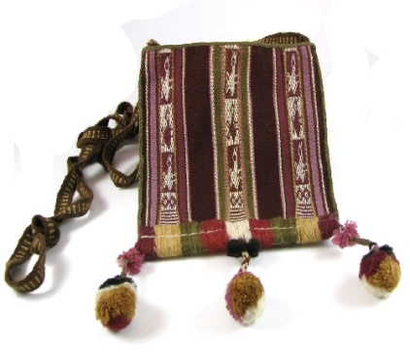
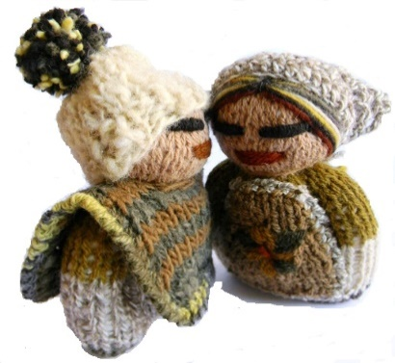

Artesanía pueblo Aymará

Artesanía Rapanuí
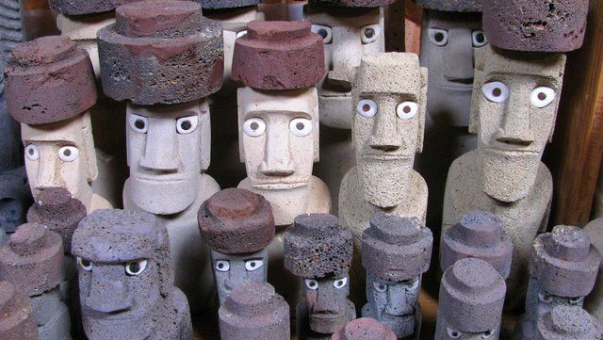

Envía una foto de tu trabajo en cestería.

Esta semana trabajaremos el valor de la solidaridad, si puedes mira este video en YouTube. https://www.youtube.com/watch?v=aF4lMplHxfk

¿Qué es la solidaridad?

La solidaridad es uno de los valores humanos más importantes, ya que consiste en brindar la ayuda a otro que la necesita. Desde la sociología se entiende la solidaridad como el sentimiento de unidad que se basa en metas o intereses comunes, hace referencia a la capacidad y la voluntad de algunas personas de ayudar a otros sin recibir nada a cambio.

Realiza la siguiente sopa de letras, donde encontrarás palabras relacionadas con el valor de la solidaridad. ¡Vamos qué tu puedes!
Padres y apoderados, en caso de que les sea posible, tomar fotos del trabajo realizado y enviarlo a los siguientes correos j.vilchessotelo2020@gmail.com y correoalejandra@gmail.com, lo mismo si tienen dudas con alguna de las actividades, no duden en escribir y realizar las consultas que vayan surgiendo. Nuestra idea es mantener el contacto con los alumnos y por supuesto con ustedes, que son quienes están llevando a la práctica lo solicitado durante este tiempo.
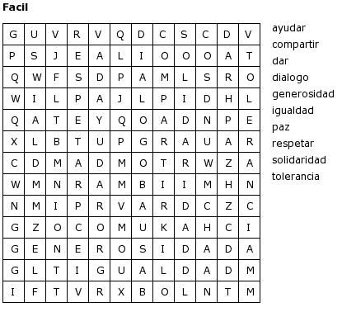

Recuerda que tenemos clases online todos miércoles a las 12:00, ¡Te esperamos!

